人教版八年级物理导学案

标题 | 2.3 声的利用 |  |  |  | 课时 | 1
教具 | 导学案、多媒体 | 教法 | 讲授、问答、讨论 |  | 课型 | 新授
学习目标 |  |  |  | 重点 | 难点
1.了解现代技术中声学知识的一些应用。  2.了解超声波、次声波的特点及应用。 |  |  |  | 现代技术中，声音可以传递信息，声音可以传递能量 | 声音的应用、声与能量的关系
一、声与信息

1.通过人与人之间的交流，我们可以知道别人在想什么，通过听老师的讲解，我们可以获得知识，这些都是人们对声音的利用，说明声可以传递________。
- 声可以传递信息的例子：

医生通过听诊器诊断疾病（“闻” ）

汽车修理师傅听发动机声音判断故障

铁路工人敲击钢轨听螺丝是否松动

人们轻敲西瓜看是否熟了，轻敲瓷器判断好坏
- 蝙蝠在飞行时会发出____________，这些声波遇到墙壁或昆虫时会________回来，根据回声到来的方位和时间，蝙蝠就可以确定目标的位置。蝙蝠采用的方法叫做______________。

4、回声定位的应用在 、 等。科学家根据回声定位原理发明了 。

二、声与能量
1、把扬声器对准蜡烛，播放音乐，我们会发现烛焰晃动甚至熄灭，这说明声可以传递 。
2、声可以传递能量的例子：

超声波清洗仪

超声波洗牙

利用超声波除去体内的结石

拓展：
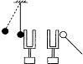三、双音叉实验说明：

课堂训练
知识点一：
1、远处隆隆的雷声预示一场即将来临的大雨，说明 。
2、蝙蝠利用回声可以确定目标的 和 ，这种方法叫 。科学家运用这个原理发明了 。
3、（多选）能说明声可以传递信息的是( )
A、铁路工人敲击钢轨检查螺栓是否松动
B、医生用听诊器诊病
C、牙医用超声波给病人洁牙
D、利用声呐探测海深

4、（多选）在日常生活中，人们常根据敲打物体发出的声音来鉴别物体的质量，以下做法用以达到这一目的的是 ( )

A. 铁匠用小锤敲打烧红的毛坯； B. 瓜农用手拍打西瓜；

C. 顾客用手轻轻敲打瓷器； D. 瓦匠用瓦刀敲打红砖；

知识点二：
1、（多选）能说明声可以传递能量的是( )
A、蝙蝠靠超声波捕食
B、利用超声波消除肾结石患者的结石
C、用声波清洗精细的机械
D、人突然暴露在150dB的噪声环境中，鼓膜破裂出血
2、（多选）属于声能传递能量的是( )
A、听到雷声预知将有一场大雨
B、用超声波清洗精密零件
C、用超声波探测金属内部是否有破损
D、超声波将水变成小水滴形成水雾

3、下列选项中，可以体现出“声能传递能量”这一性质的是（ ）

A.用超声波检测锅炉是否有裂痕 B.利用声呐来探测鱼群

C.用超声波清洗物体 D.汽车利用倒车雷达来探测道路上的障碍物
4、一般来说，大会堂的周围墙壁都做成凹凸不平，像蜂窝状的，这样是为了( )
A、减弱声波的反射 B、增强声波的反射
C、增强声音的响度 D、仅是为了装饰

知识点三：
1、在探究声音的产生与传播时，小华和小明一起做了下面两个实验。
(1)如图1所示,用悬挂着的乒乓球接触正在发声的音叉,可观察到 ,这说明
。此探究实验中悬挂着的乒乓球的作用是 。
(2)如图3所示,敲响右边的音叉,左边完全相同的音叉也会发声，并把乒乓球弹起，该实验说明
。
(3)假如在月球上做实验2，小球 被弹起（选填“能”“不能”），原因是
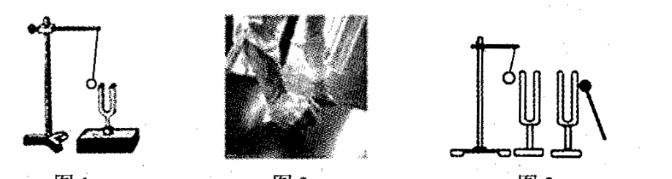

图1 图2

